**Tempat Melihat Sunrise & Sunset di Baturraden**

Memandang sunset ataupun sunrise memang bisa bikin hati bahagia yah. Biasanya, orang akan melihat menjadikan pantai ataupun gunung sebagai spot keren untuk melihat matahari terbit ataupun tenggelam yang menakjubkan.

Sayangnya, tidak semua tempat bisa jadi spot hits untuk melihat sunrise sekaligus sunset. Kebanyakan tempat hanya menawarkan pemandangan alam salah satunya saja. Baik hanya sunrise maupun sunset.

Namun, situasi itu tidak akan dirasakan oleh penikmat semburat jingga matahari kalau datang ke Caping Park. Dengan suasana alam Baturraden yang menyejukan, Sahabat Caping bisa melihat pemandangan sunrise dan sunset dari Caping Park.

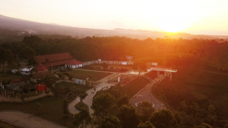

**Lihatlah indahnya sunrise dan sunset dari Bukit Rejuna.**

Salah satu tempat yang sangat terbaik di Caping Park untuk menikmati fenomena matahari terbit maupun terbenam, adalah Bukit Rejuna. Bukit Rejuna ini bisa dibilang sebagai puncak tertingginya destinasi wisata hits di Baturraden ini.

Jika cuaca mendukung, dari salah satu titik triangulasi di Baturraden ini, Sahabat Caping bisa melihat matahari yang menyebul dari balik awan. Tak hanya itu, ketika senja, Sahabat Caping juga bisa melihat matahari pulang ke peraduan di balik Gunung Slamet.

Karena berada di puncak, selfie saat fajar dan senja di Bukit Rejuna juga sudah pasti sangat keren. Dan kalau diposting, sudah pasti hits dong. Makanya, yuk lihat sunrise dan sunset di Bukit Rejuna.

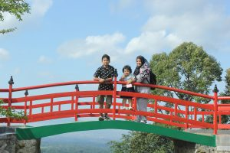

**Jembatan Anjasmara juga jadi spot keren melihat sunset dan sunrise.**

Dari Jembatan Anjasmara yang kece ini, Sahabat Caping tidak cuma bisa bisa menikmati indahnya kerlap-kerlip landscape malam kota Purwokerto. Tetapi ketika pagi hari menjelang, Jembatan Anjasmara ini menyajikan sunrise dan sunset yang indah loh.

Jembatan merah di Caping Park ini Sahabat Caping bisa selfie bersama suasana matahari terbit maupun tenggelam dengan background yang khas Caping Park banget. Pokoknya seru deh kalau selfie di Jembatan Anjasmara.

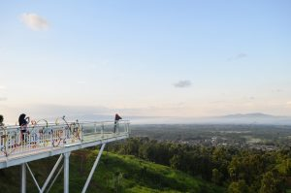

**Jangan lupakan The Edge Bridge yang awesome.**

Sahabat Caping sudah pasti seneng banget kan buat selfie di The Edge Brigde. Apalagi ada perasaan deg-degan waktu berdiri di jembatan kaca pertama di Jawa Tengah ini. Iya kan Sahabat Caping?

Tetapi, tahukah Sahabat Caping kalau The Edge Bridge juga jadi spot keren abis untuk melihat matahari terbit dan tenggelam? Kebayangkan kalau lihat sunrise sementara awan ada di bawah Sahabat Caping.

Dari jembatan kaca ini, Sahabat Caping juga bisa menikmati pemandangan landscape kota Purwokerto yang indah di siang dan malam hari loh. Jika ingin menikmati sensasi The Edge Bridge, Sahabat Caping harus membayar tiket Rp 10.000 untuk mendapat sandal khusus.